Zobrazenie guľovými zrkadlami
Guľové zrkadlá rozdeľujeme na duté a vypuklé.
Pri dutých zrkadlách závisí obraz predmetu od vzdialenosti predmetu od zrkadla.
1. predmet za stredom krivosti S
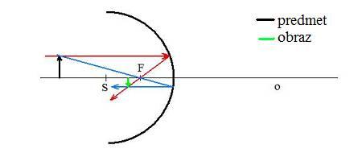
Obraz, ktorý vznikne je zmenšený, prevrátený, skutočný a nachádza sa medzi stredom krivosti S a ohniskom F.

2. predmet v strede krivosti S – v takomto prípade je obraz predmetu tiež v strede krivosti, rovnako veľký ako predmet, skutočný a prevrátený.
3. predmet medzi stredom krivosti S a ohniskom F
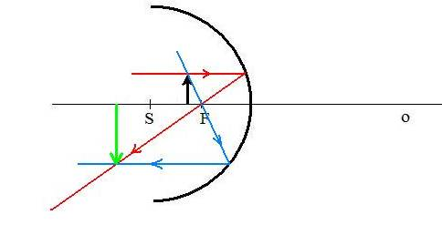

Obraz, ktorý vznikne je zväčšený, prevrátený, skutočný a nachádza sa za stredom krivosti S.
4. predmet je medzi ohniskom F a vrcholom zrkadla
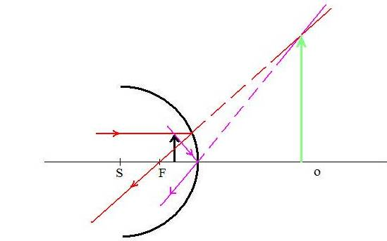
Obraz predmetu, ktorý vznikne je zväčšený, priamy a neskutočný.

Pri vypuklých zrkadlách obraz predmetu nezávisí od vzdialenosti predmetu od zrkadla.

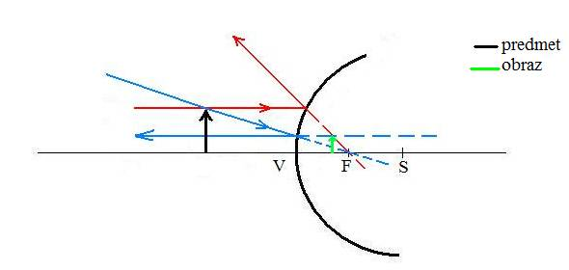
Obraz predmetu, ktorý vznikne je vždy zmenšený, vzpriamený a neskutočný.

